**ТРWП**

**ПОИТ-3**

**Лабораторная 1. Исследование протокола HTTP (2 часа)**

1. Ознакомьтесь с описанием протокола HTTP на сайте IETF.
2. Установите приложение POSTMAN для анализа сообщений протокола HTTP.

**Задание1**

1. **POSTMAN:** выполните GET-запрос к сайту БГТУ: <https://www.belstu.by/>
2. Определите заголовки запроса. Поясните их назначение.
3. Определите содержимое тела запроса. Поясните.
4. Определите статус ответа. Поясните значение.
5. Определите заголовки ответа. Поясните их назначение.
6. Определите содержимое тела ответа. Поясните.

**Задание2**

1. **WEB BROWSER**: выполните GET-запрос к сайту БГТУ: <https://www.belstu.by/>
2. Используйте «**Инструмент разработчи**ка» браузера
3. Определите заголовки запроса. Определите содержимое тела запроса.
4. Accept:
5. text/html,application/xhtml+xml,application/xml;q=0.9,image/avif,image/webp,image/apng,*/*;q=0.8,application/signed-exchange;v=b3;q=0.7
6. Accept-Encoding:
7. gzip, deflate, br
8. Accept-Language:
9. ru-BY,ru;q=0.9,be-BY;q=0.8,be;q=0.7,ru-RU;q=0.6,en-US;q=0.5,en;q=0.4
10. Cache-Control:
11. max-age=0
12. Connection:
13. keep-alive
14. Cookie:
15. _ga=GA1.2.1326367315.1703787527; PHPSESSID=f3bt2ic3oaji53b8ighrchgos9
16. Dnt:
17. 1
18. Host:
19. belstu.by
20. Sec-Ch-Ua:
21. "Not_A Brand";v="8", "Chromium";v="120", "Google Chrome";v="120"
22. Sec-Ch-Ua-Mobile:
23. ?0
24. Sec-Ch-Ua-Platform:
25. "Windows"
26. Sec-Fetch-Dest:
27. document
28. Sec-Fetch-Mode:
29. navigate
30. Sec-Fetch-Site:
31. none
32. Sec-Fetch-User:
33. ?1
34. Upgrade-Insecure-Requests:
35. 1
36. User-Agent:
37. Mozilla/5.0 (Windows NT 10.0; Win64; x64) AppleWebKit/537.36 (KHTML, like Gecko) Chrome/120.0.0.0 Safari/537.36
38. Определите содержимое тела запроса.
39. Определите статус ответа. 200
40. Определите заголовки.

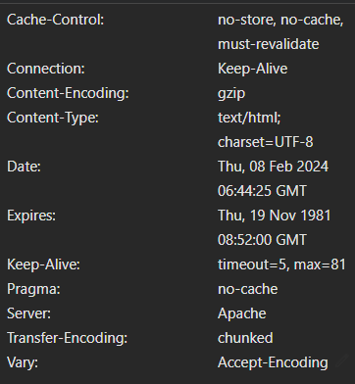

1. Определите содержимое тела ответа. страница

**Задание3**

1. Разработайте html-страницу с помощью Блокнота, которая в браузере отображается следующим образом. Страница по ссылке БГТУ должна переходить на сайт БГТУ, при нажатии кнопки высвечивается информация о браузере, а в консоль разработчика должно выводиться Hello World.

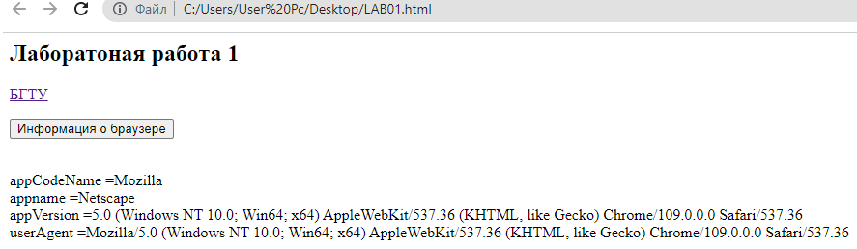

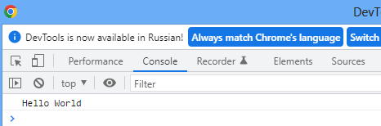

1. Загрузите разработанную страницу в браузер и выполните запрос к сайту БГТУ с помощью ссылки.
2. Выполните анализа запроса и ответа с помощью «**Инструмент разработчи**ка» браузера

**Задание4. Ответьте на вопросы**

1. В каком документе описывает протокол HTTP?
2. Какого уровня HTTP-протокол в моделях OSI/ISO, TCP/IP?
3. Что такое web-приложение?
4. Какие порты использует HTTP-протокол?
5. Что такое RFC?
6. Почему HTTP-протокол называют ассиметричным?
7. Что такое MIME?